

Самусев Д. А.

Мрочек Т. В.

БРУ гр. АСОИ-181

ER-диаграмма схемы базы данных физического уровня

КР.1-53 01 02.10028412.15.81-01

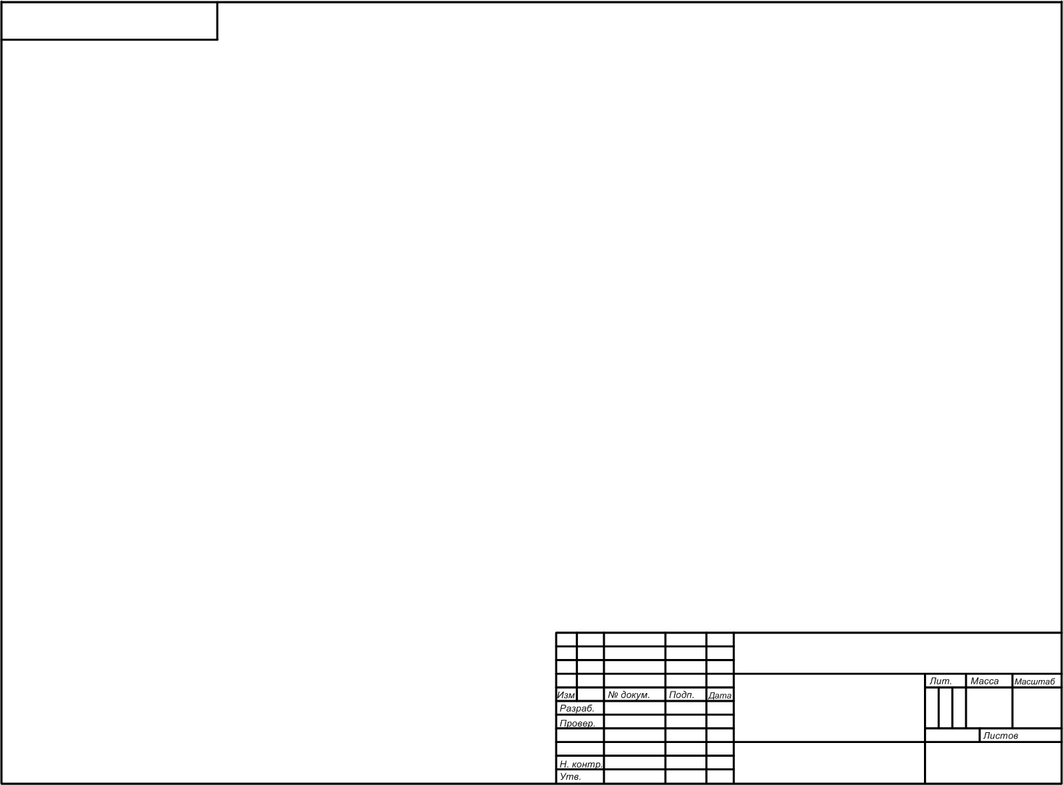

1

1

КР.1-53 01 02.10028912.7.81-01

